考点02 走进化学实验室
1．（2021·江苏盐城）下列实验操作规范的是
A．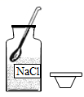 B．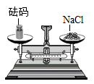
C．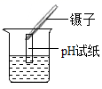 D．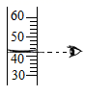

2．（2021·湖南常德）规范的实验操作是实验成功的关键。下列实验操作不正确的是
A．倾倒液体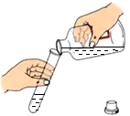
B．熄灭酒精灯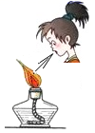
C．取用固体粉末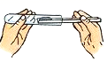
D．过滤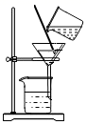
3．（2021·四川南充）下列图示实验操作中，正确的是
A．检查装置气密性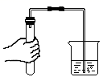
B．取用液体药品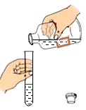
C．气体发生装置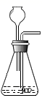
D．蒸发食盐水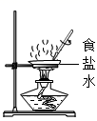
4．（2021·四川南充）下列做法不正确的是
A．稀释浓硫酸时将水缓慢加入浓硫酸中
B．图书档案着火，用液态二氧化碳灭火器灭火
C．点燃可燃性气体前一定要先验纯
D．燃着的酒精灯不慎被碰倒，立即用湿抹布盖灭
5．（2021·湖南邵阳）在2021年邵阳市化学实验操作考查中，小阳同学抽到的考题是“配制50g质量分数为6%的氯化钠溶液”，小阳的实验操作与目的分析均正确的一组是
选项 | 实验操作 | 目的分析
A | 称取氯化钠时，在两边托盘上各放一张相同的纸张 | 整洁美观
B | 称取氯化钠时，将剩余的氯化钠放回原瓶 | 节约药品
C | 量取水时，视线与量筒内凹液面的最低处保持水平 | 准确读数
D | 溶解氯化钠时，用玻璃棒搅拌 | 增大氯化钠的溶解度
6．（2021·山东东营）下列实验操作正确的是
A．倾倒液体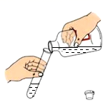
B．滴加液体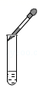
C．熄灭酒精灯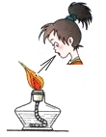
D．稀释浓硫酸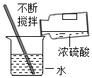
7．（2021·甘肃武威）下列实验操作正确的是
A．检查装置气密性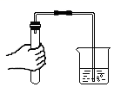
B．细铁丝在氧气中燃烧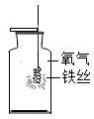
C．吸取药液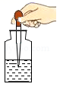
D．读取液体体积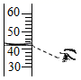
8．（2021·浙江宁波）“操作千万条，安全第一条”。下列实验操作符合安全要求的是
A．点燃酒精灯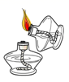
B．转移蒸发皿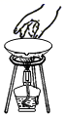
C．闻气味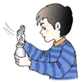
D．稀释浓硫酸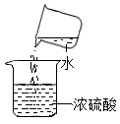
9．（2021·云南昆明）加热是最常见的反应条件，这一基本实验操作常要使用酒精灯。下列有关说法错误的是
A．为了使酒精灯燃烧更旺，将灯内酒精添满，以增加可燃物
B．酒精灯里的酒精洒到桌面上燃烧起来，可用湿抹布盖灭
C．用完酒精灯后用灯帽盖灭，其灭火原理是隔绝氧气
D．用燃着的木条点燃酒精灯，燃着的木条的作用是使温度达到可燃物的着火点
10．（2021·云南昆明）化学实验操作考查中，发现如下操作，其中正确的是（ ）
A．滴加液体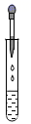 B．取用固体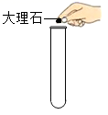
C．量取液体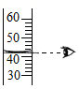 D．加热液体
11．（2021·江苏扬州）用浓硫酸配制一定质量分数的稀硫酸并进行相关实验。下列操作正确的是
A．量取浓硫酸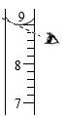
B．测稀硫酸pH 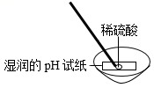
C．制取氢气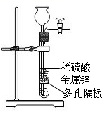
D．收集氢气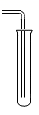
12．（2021·安徽）某同学用月季花自制酸碱指示剂，并用于检验白醋的酸碱性，部分操作如图，其中错误的是
A．研磨花瓣 B．浸取色素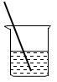
C．取用白醋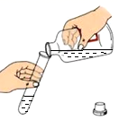 D．检验白醋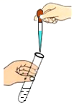
13．（2021·山东潍坊）下列实验操作正确的是
A．氢气验纯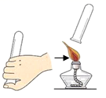 B．二氧化碳验满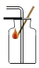
C．浓硫酸稀释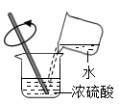 D．滴加液体
14．（2021·四川成都）下列实验不能达到相应目的的是
A．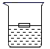 比较蜡烛与水的密度
B．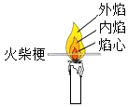 比较火焰各层温度
C．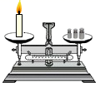 验证质量守恒定律
D．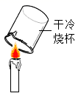 验证产物有水
15．（2021·山东泰安）规范的实验操作是实验成功和安全的重要保证。下列实验操作正确的是
A．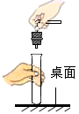塞进橡皮塞
B．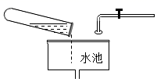处理废弃药品
C．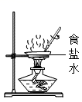蒸发食盐水
D．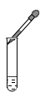滴加试剂
16．（2021·浙江绍兴）下列实验操作正确的是
A．加热液体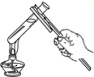 B．加固体药品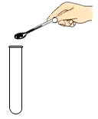
C．滴加液体药品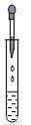 D．检验气密性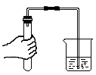
17．（2021·浙江嘉兴）科学实验既要操作规范，又要保障安全。下列实验操作中符合要求的是
A．移走蒸发皿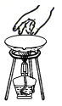 B．使用测电笔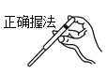
C．夹持试管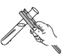 D．添加砝码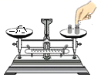
18．（2021·四川遂宁）化学是一门以实验为基础的学科，下列实验操作正确的是
A．过滤浑浊河水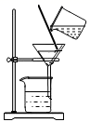 B．量取水的体积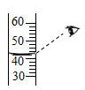
C．加热食盐水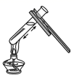 D．稀释浓硫酸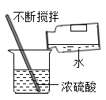
19．（2021·四川乐山）下图所示实验操作中，正确的是
A．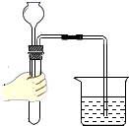检查气密性 B．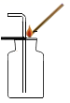二氧化碳的验满
C．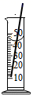溶解固体 D．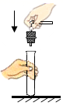把橡皮塞塞入试管
20．（2021·四川自贡）实验是化学学习的基本方法，下列化学实验操作正确的是
A．熄灭酒精灯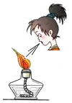
B．称量氢氧化钠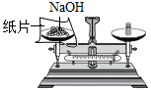
C．滴加溶液
D．稀释浓硫酸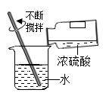

21．（2021·四川德阳）海洋是巨大的资源宝库，海水通过“盐田法”得到“粗盐”。实验室中通过溶解、过滤、蒸发三步操作可将“粗盐”中难溶性杂质去除，下列仪器在上述操作过程中不会用到的是
A．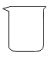烧杯 B．漏斗
C．锥形瓶 D．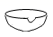蒸发皿

